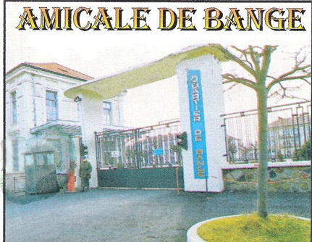

JOURNEE DU 20 AVRIL 2011

VISITE de la BSMAT (Les Gravanches)

Nous partirons du parking Animatis iSSOIRE (covoiturage possible) à 9h30
Bernard , pilote de cette sortie nous guidera dans la BSMAT
Le repas est prévu sur place
La fin de cette journée aura lieu vers 16h.

Bulletin d’inscription ci-joint à envoyer avec votre chèque à l’ordre de : Amicale de Bange avant le 5 avril à : Bernard Granjon
30 rue de Bizaleix
63500 Issoire

Inscription à la journée du 20 avril 2011

NOM : Prénom :
Nombre de personnes :…………. 20 € x = €

REPONSE au plus tard le 5 avril 2011 avec votre chèque pour cette journée.

